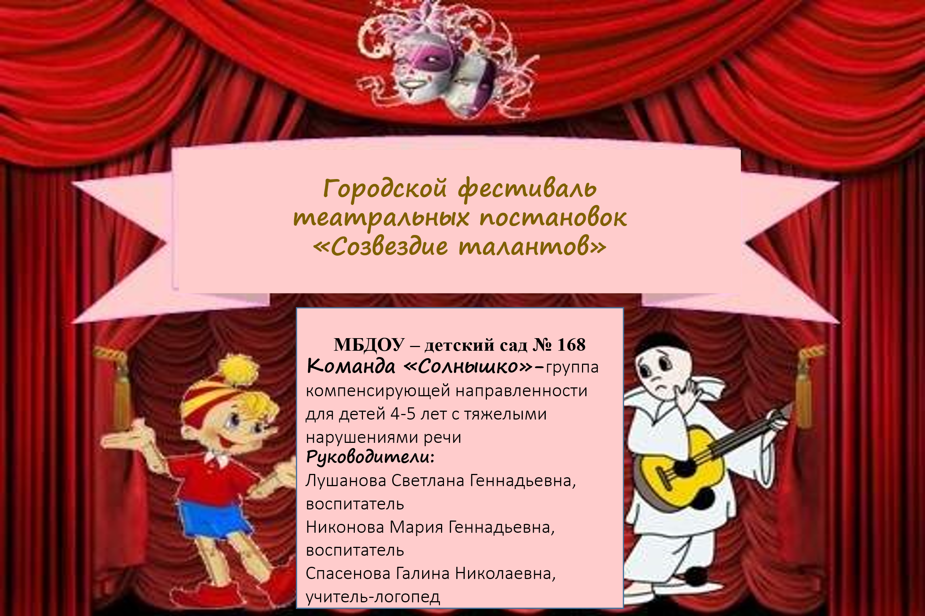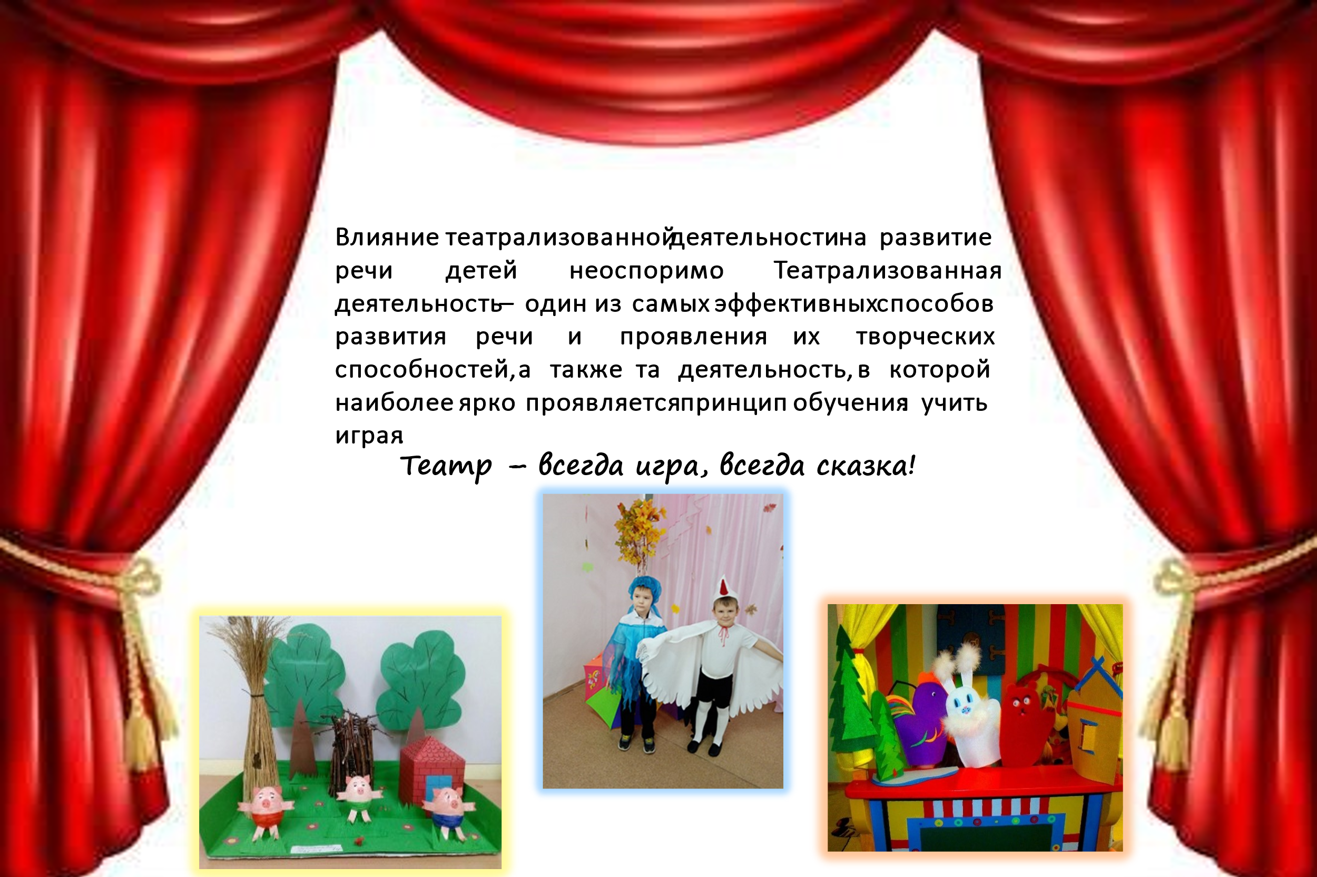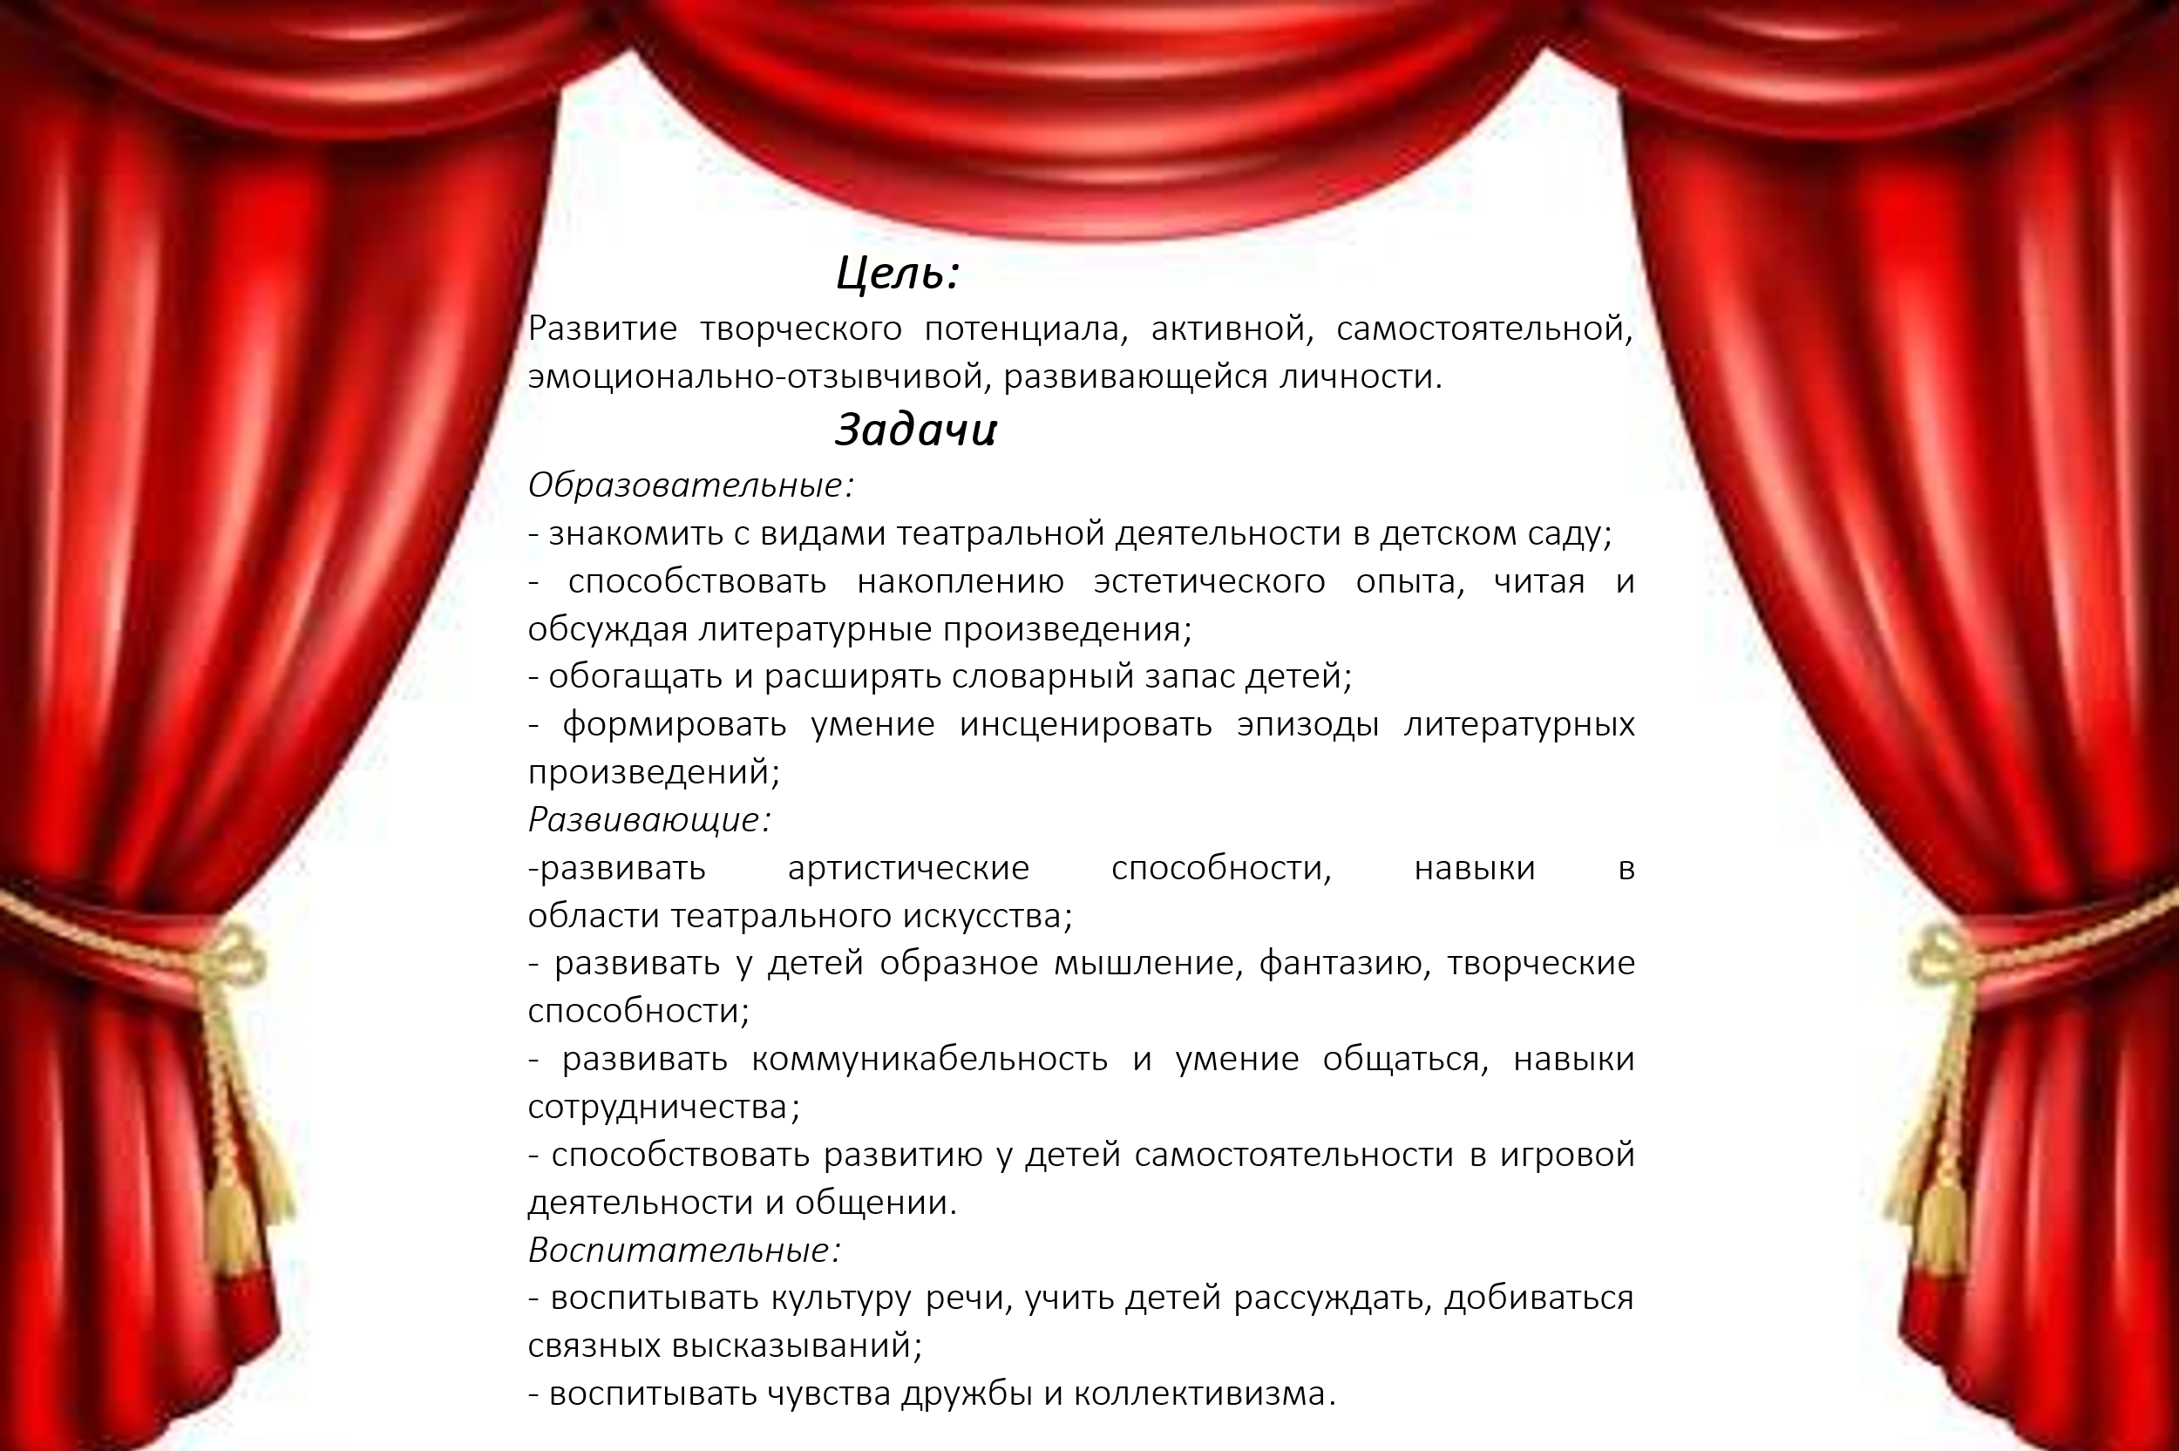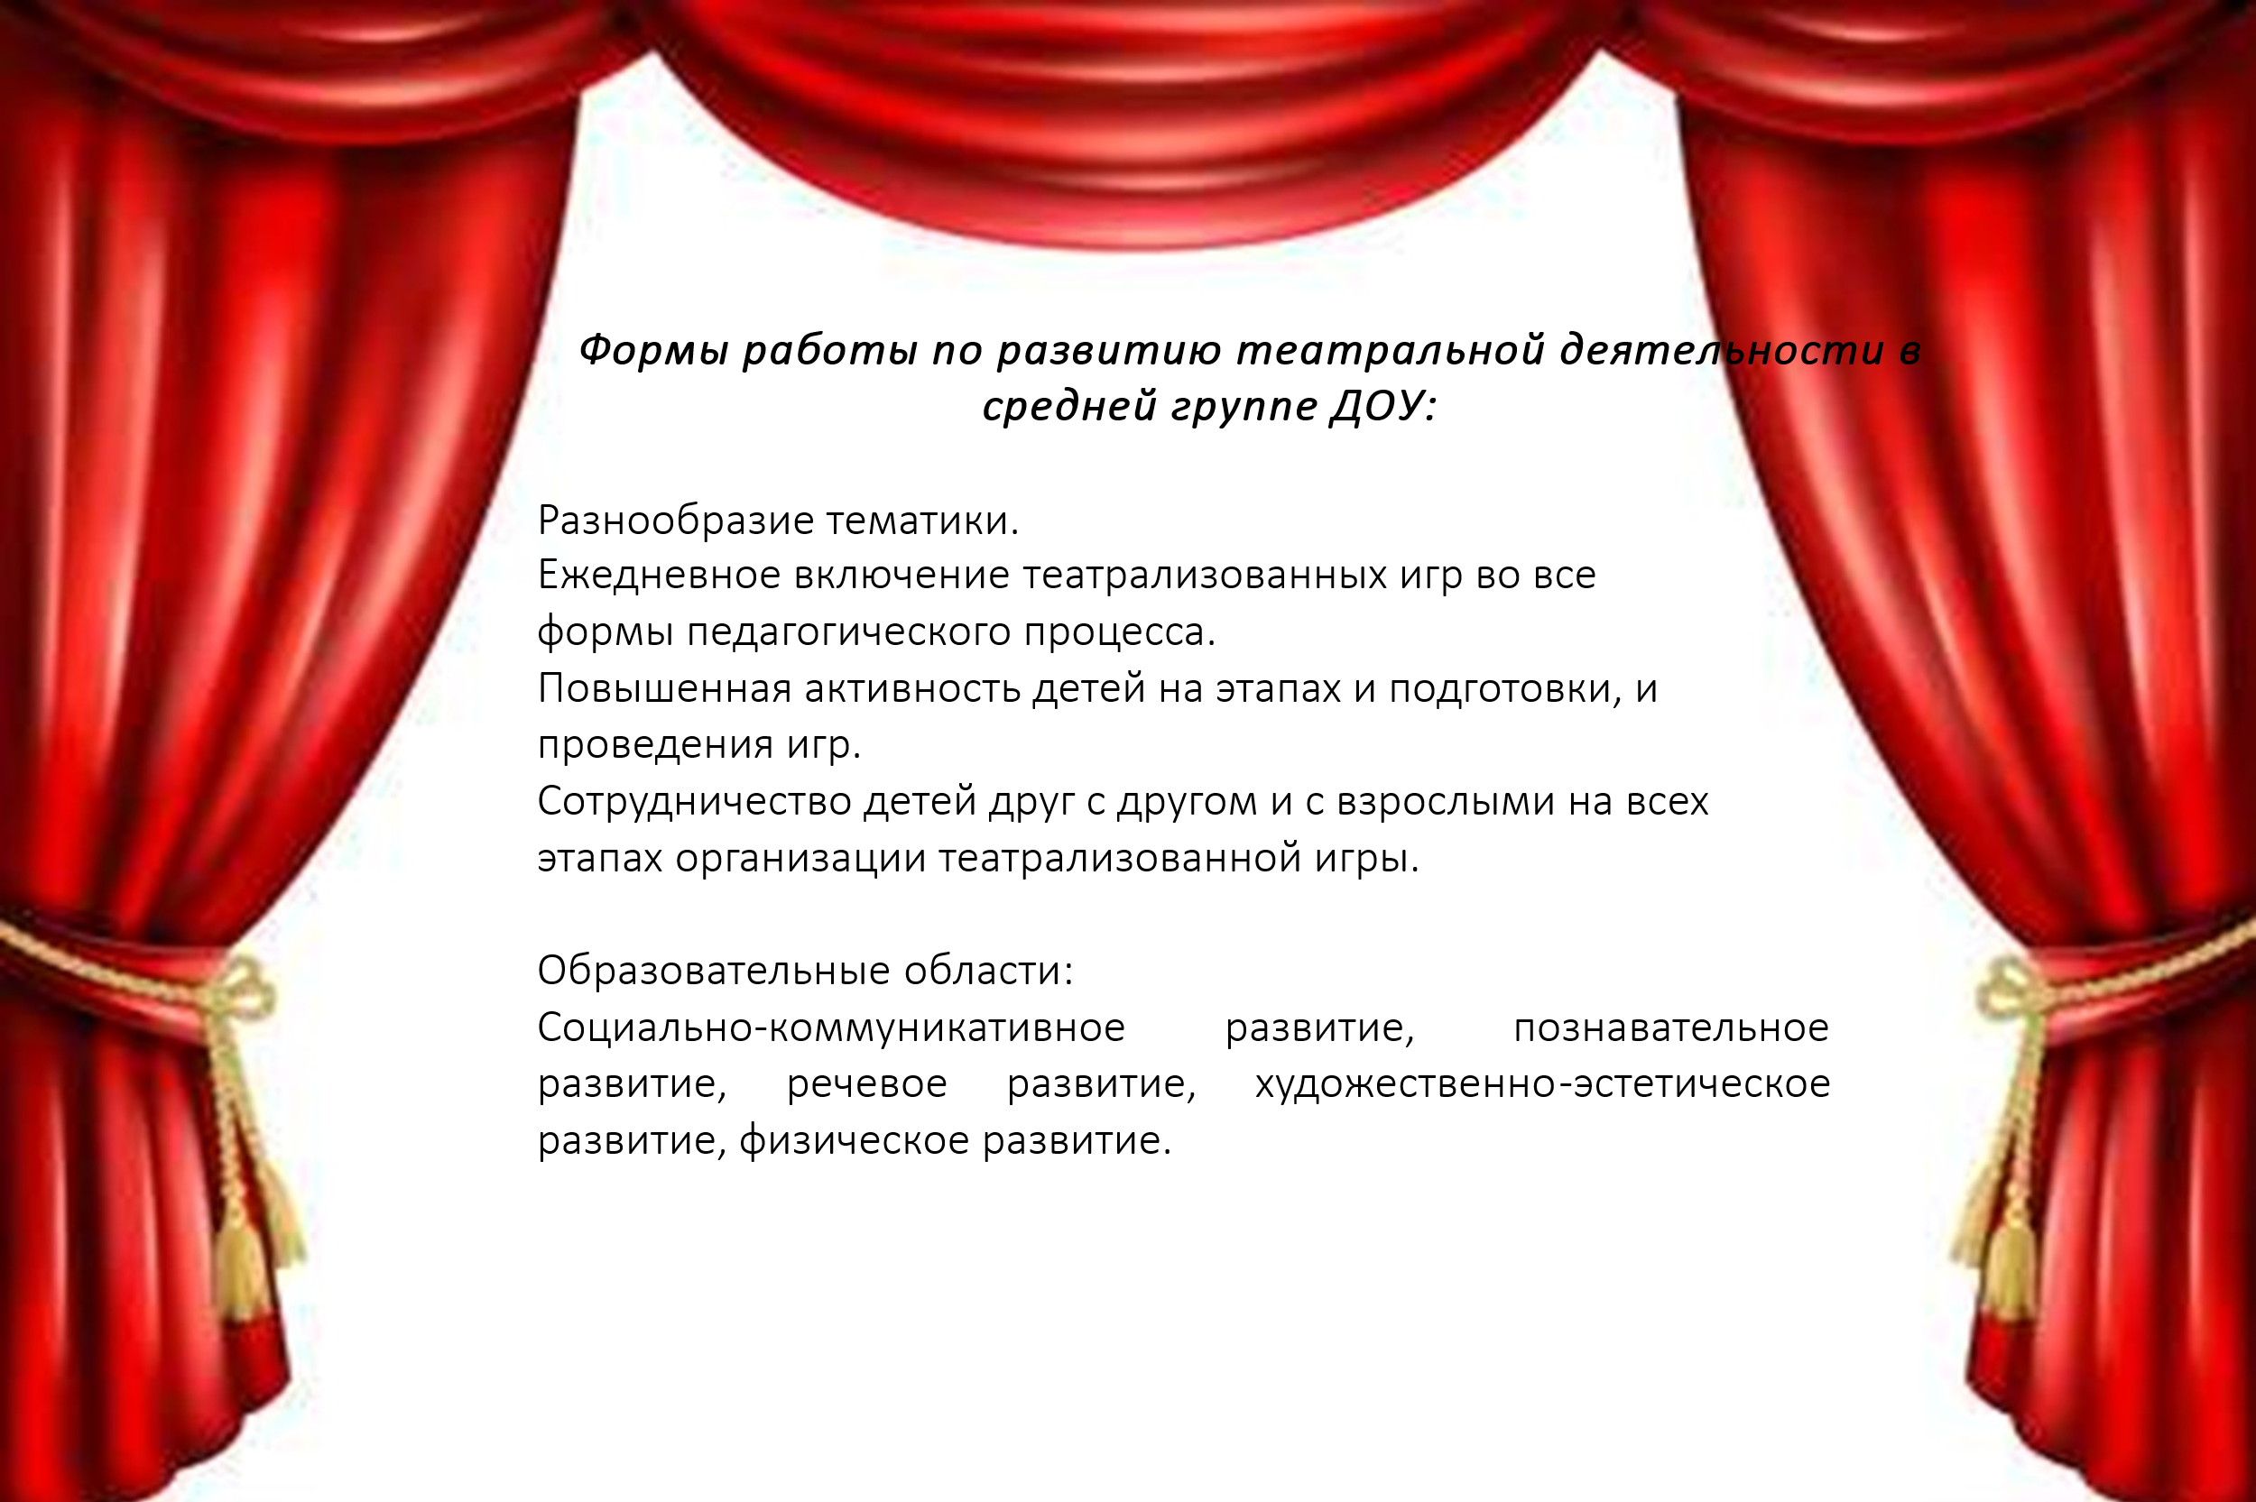
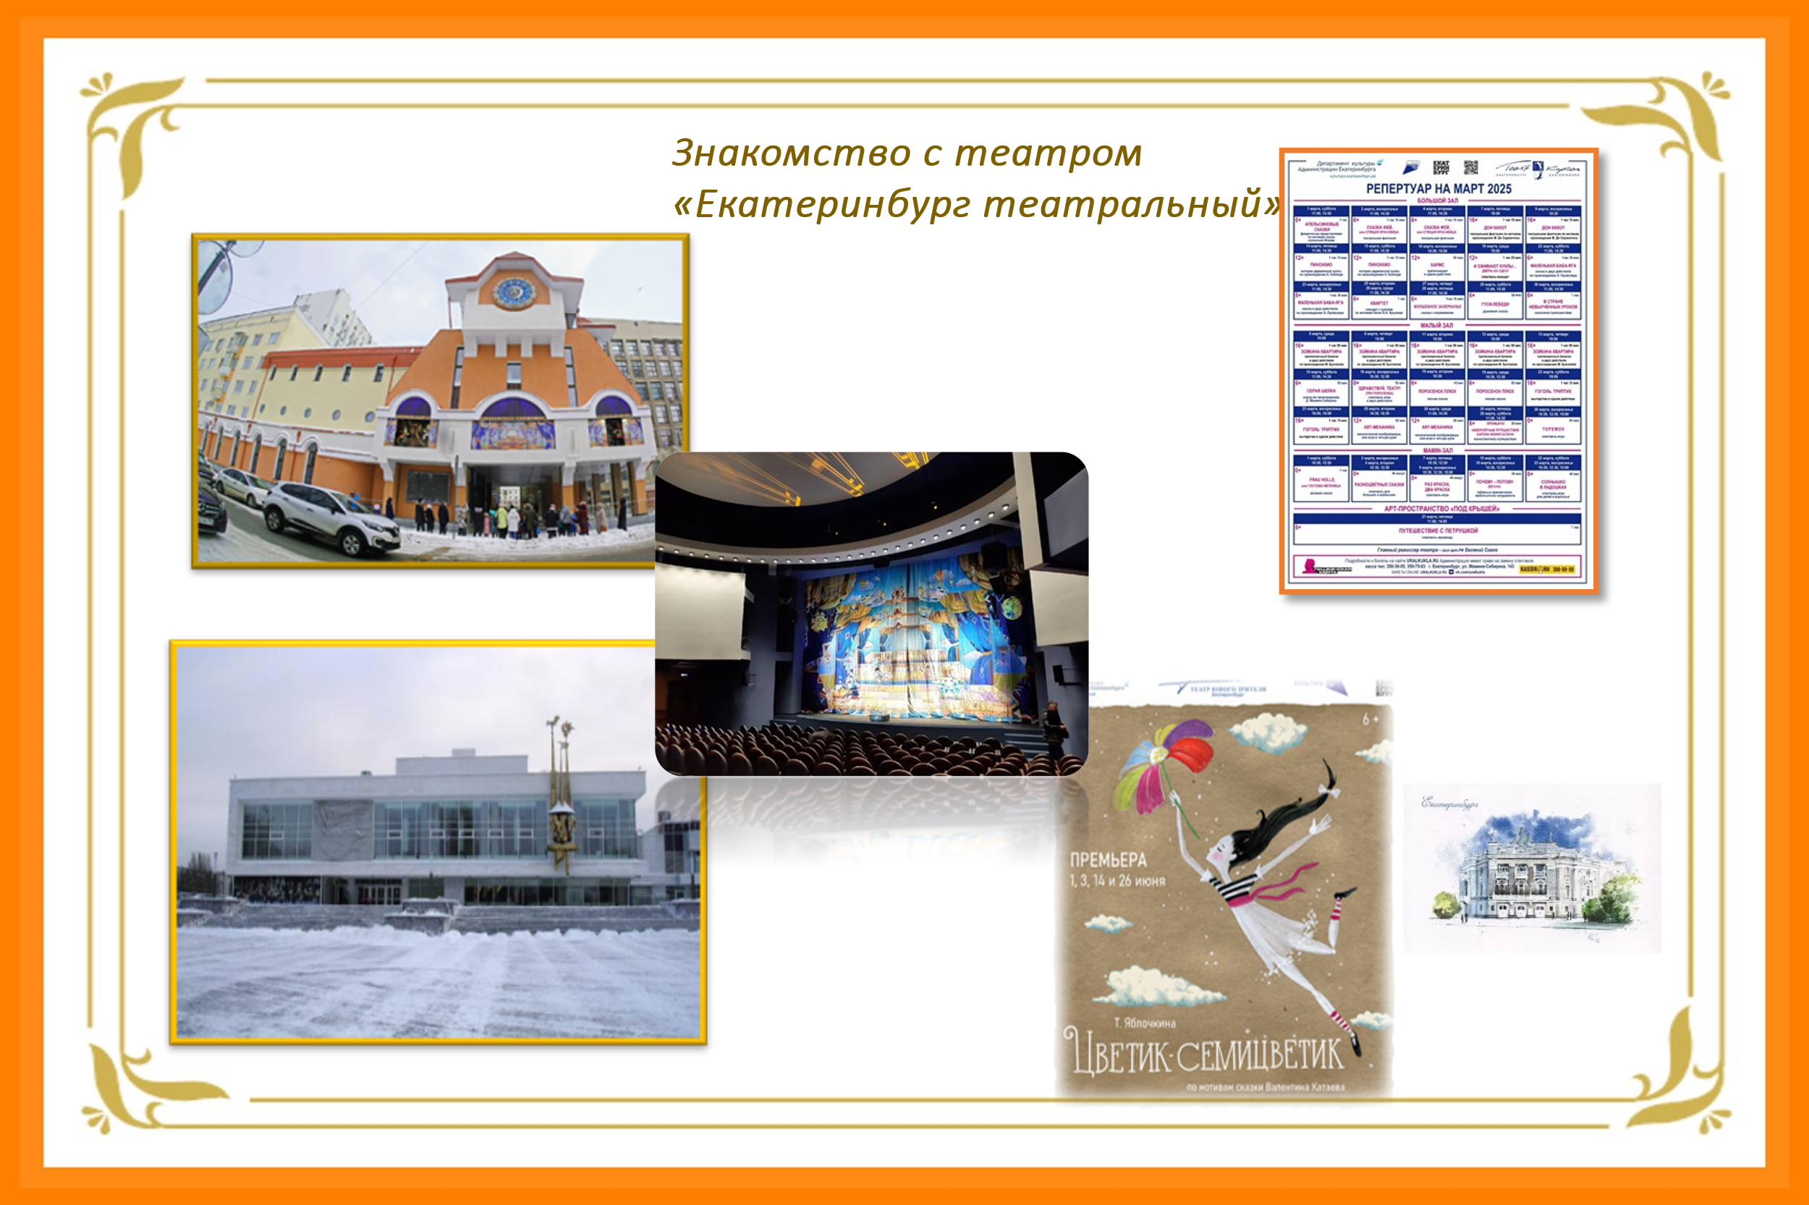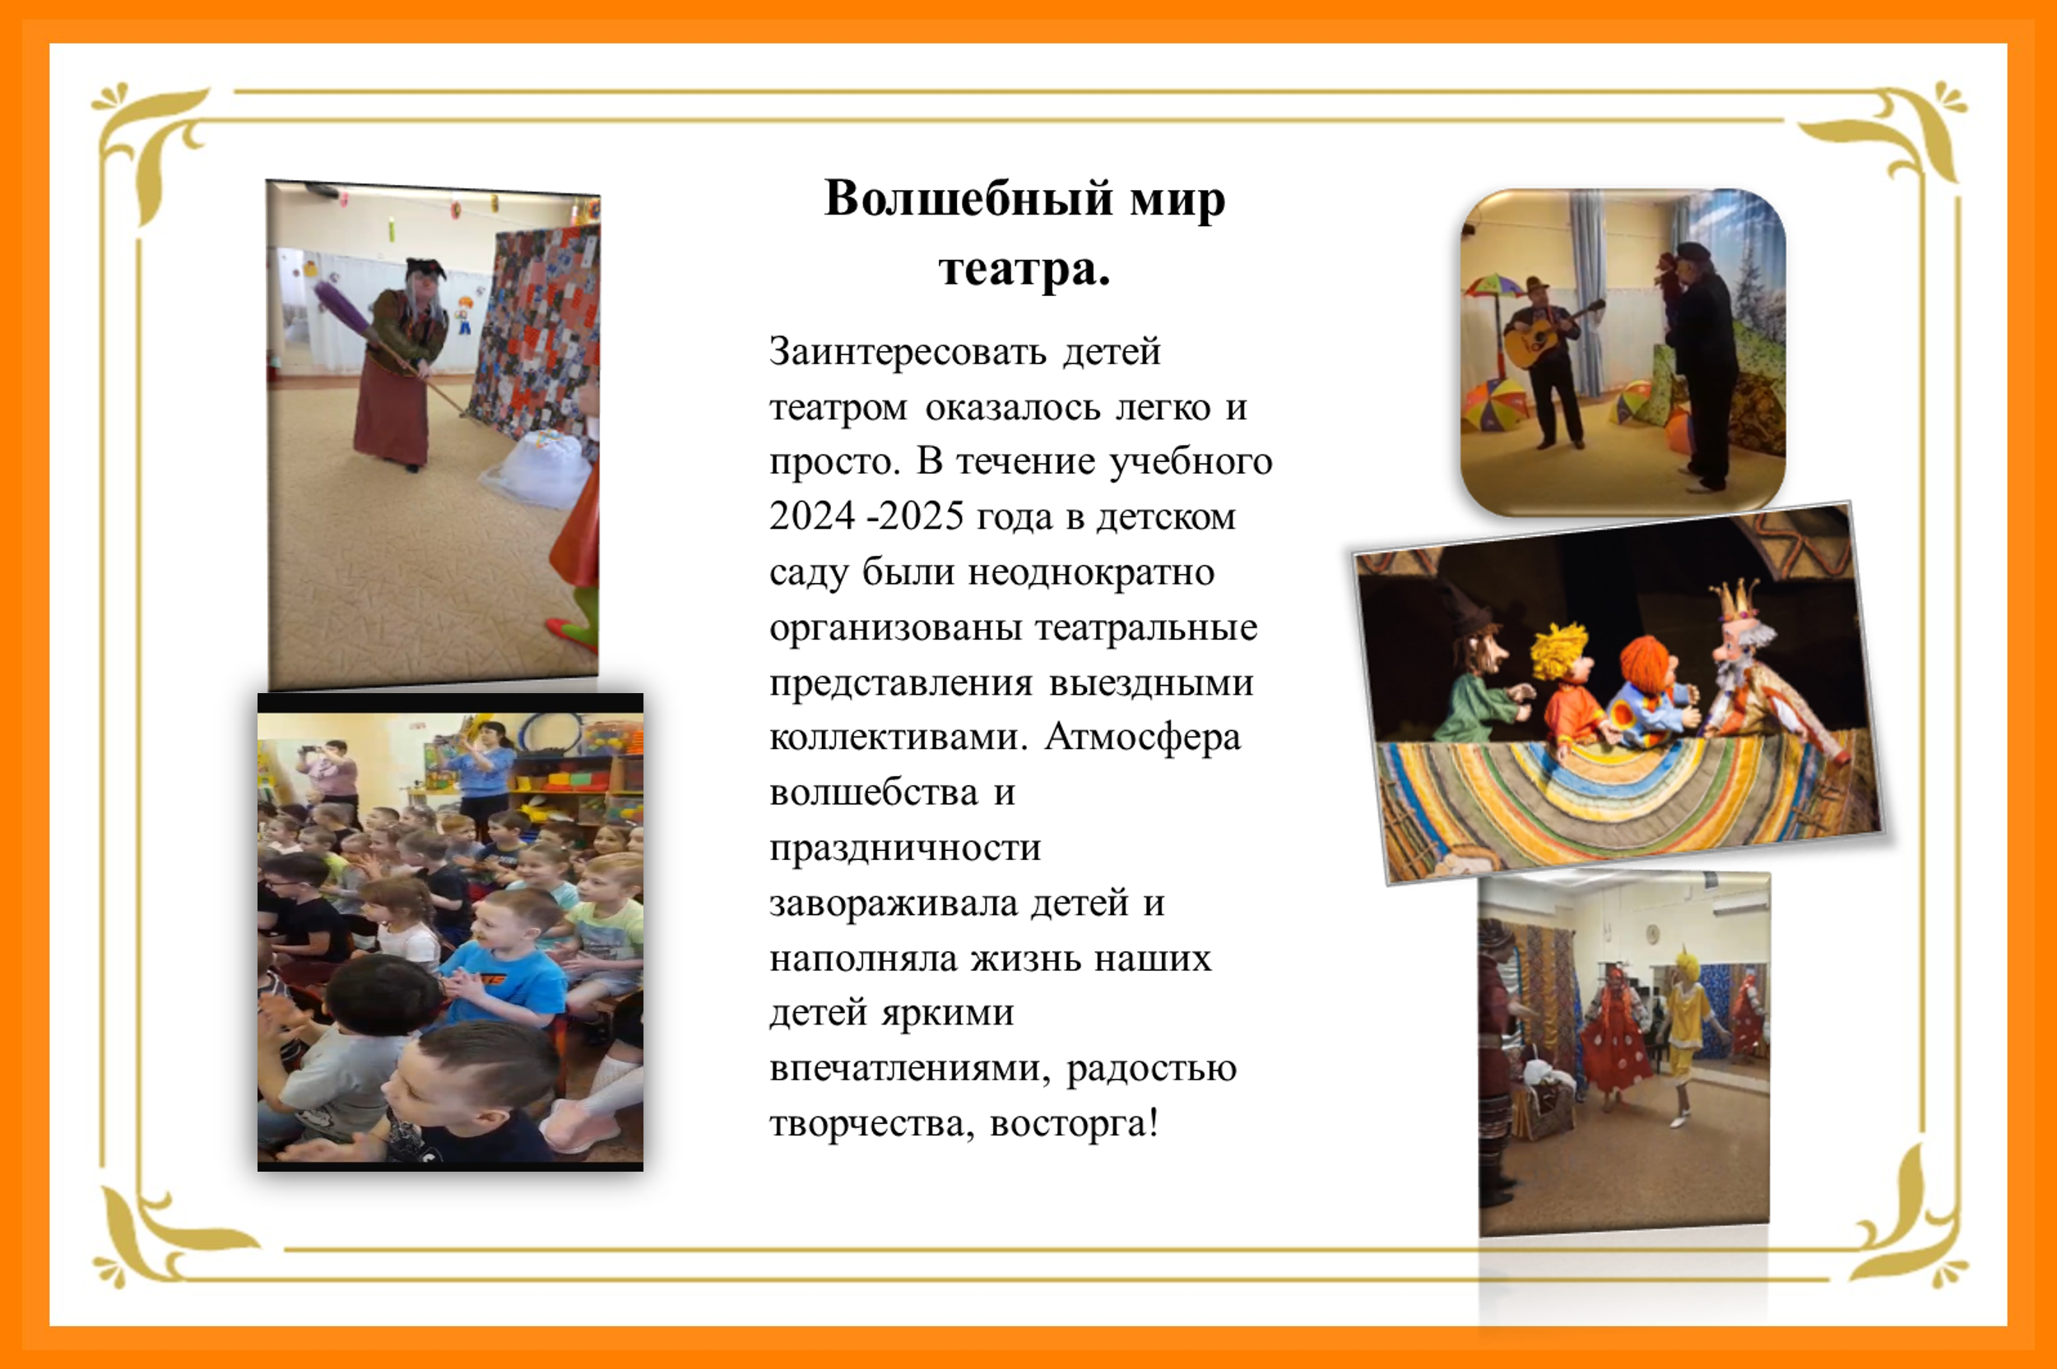
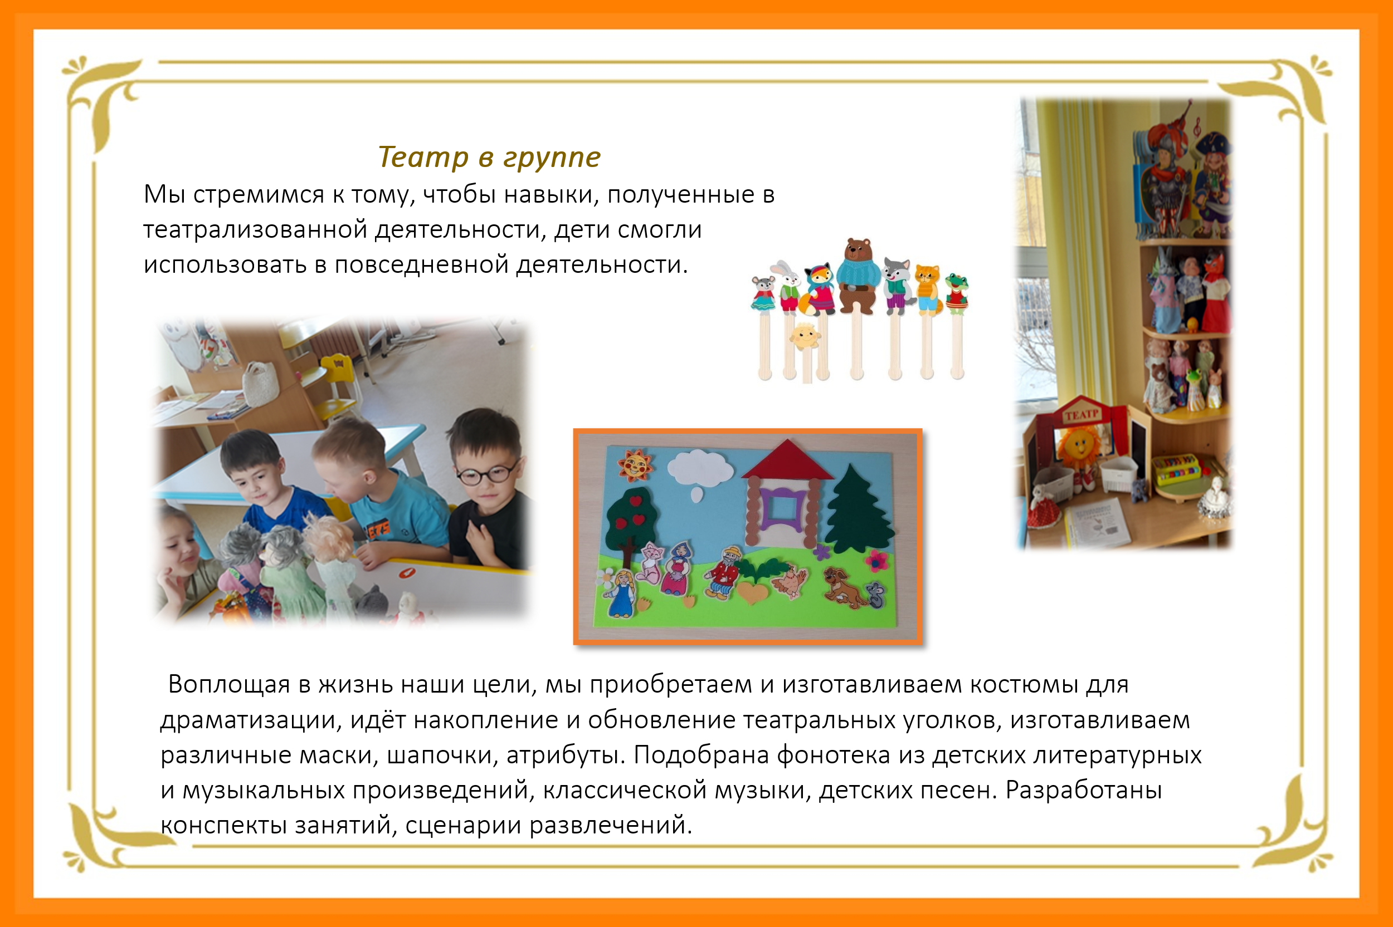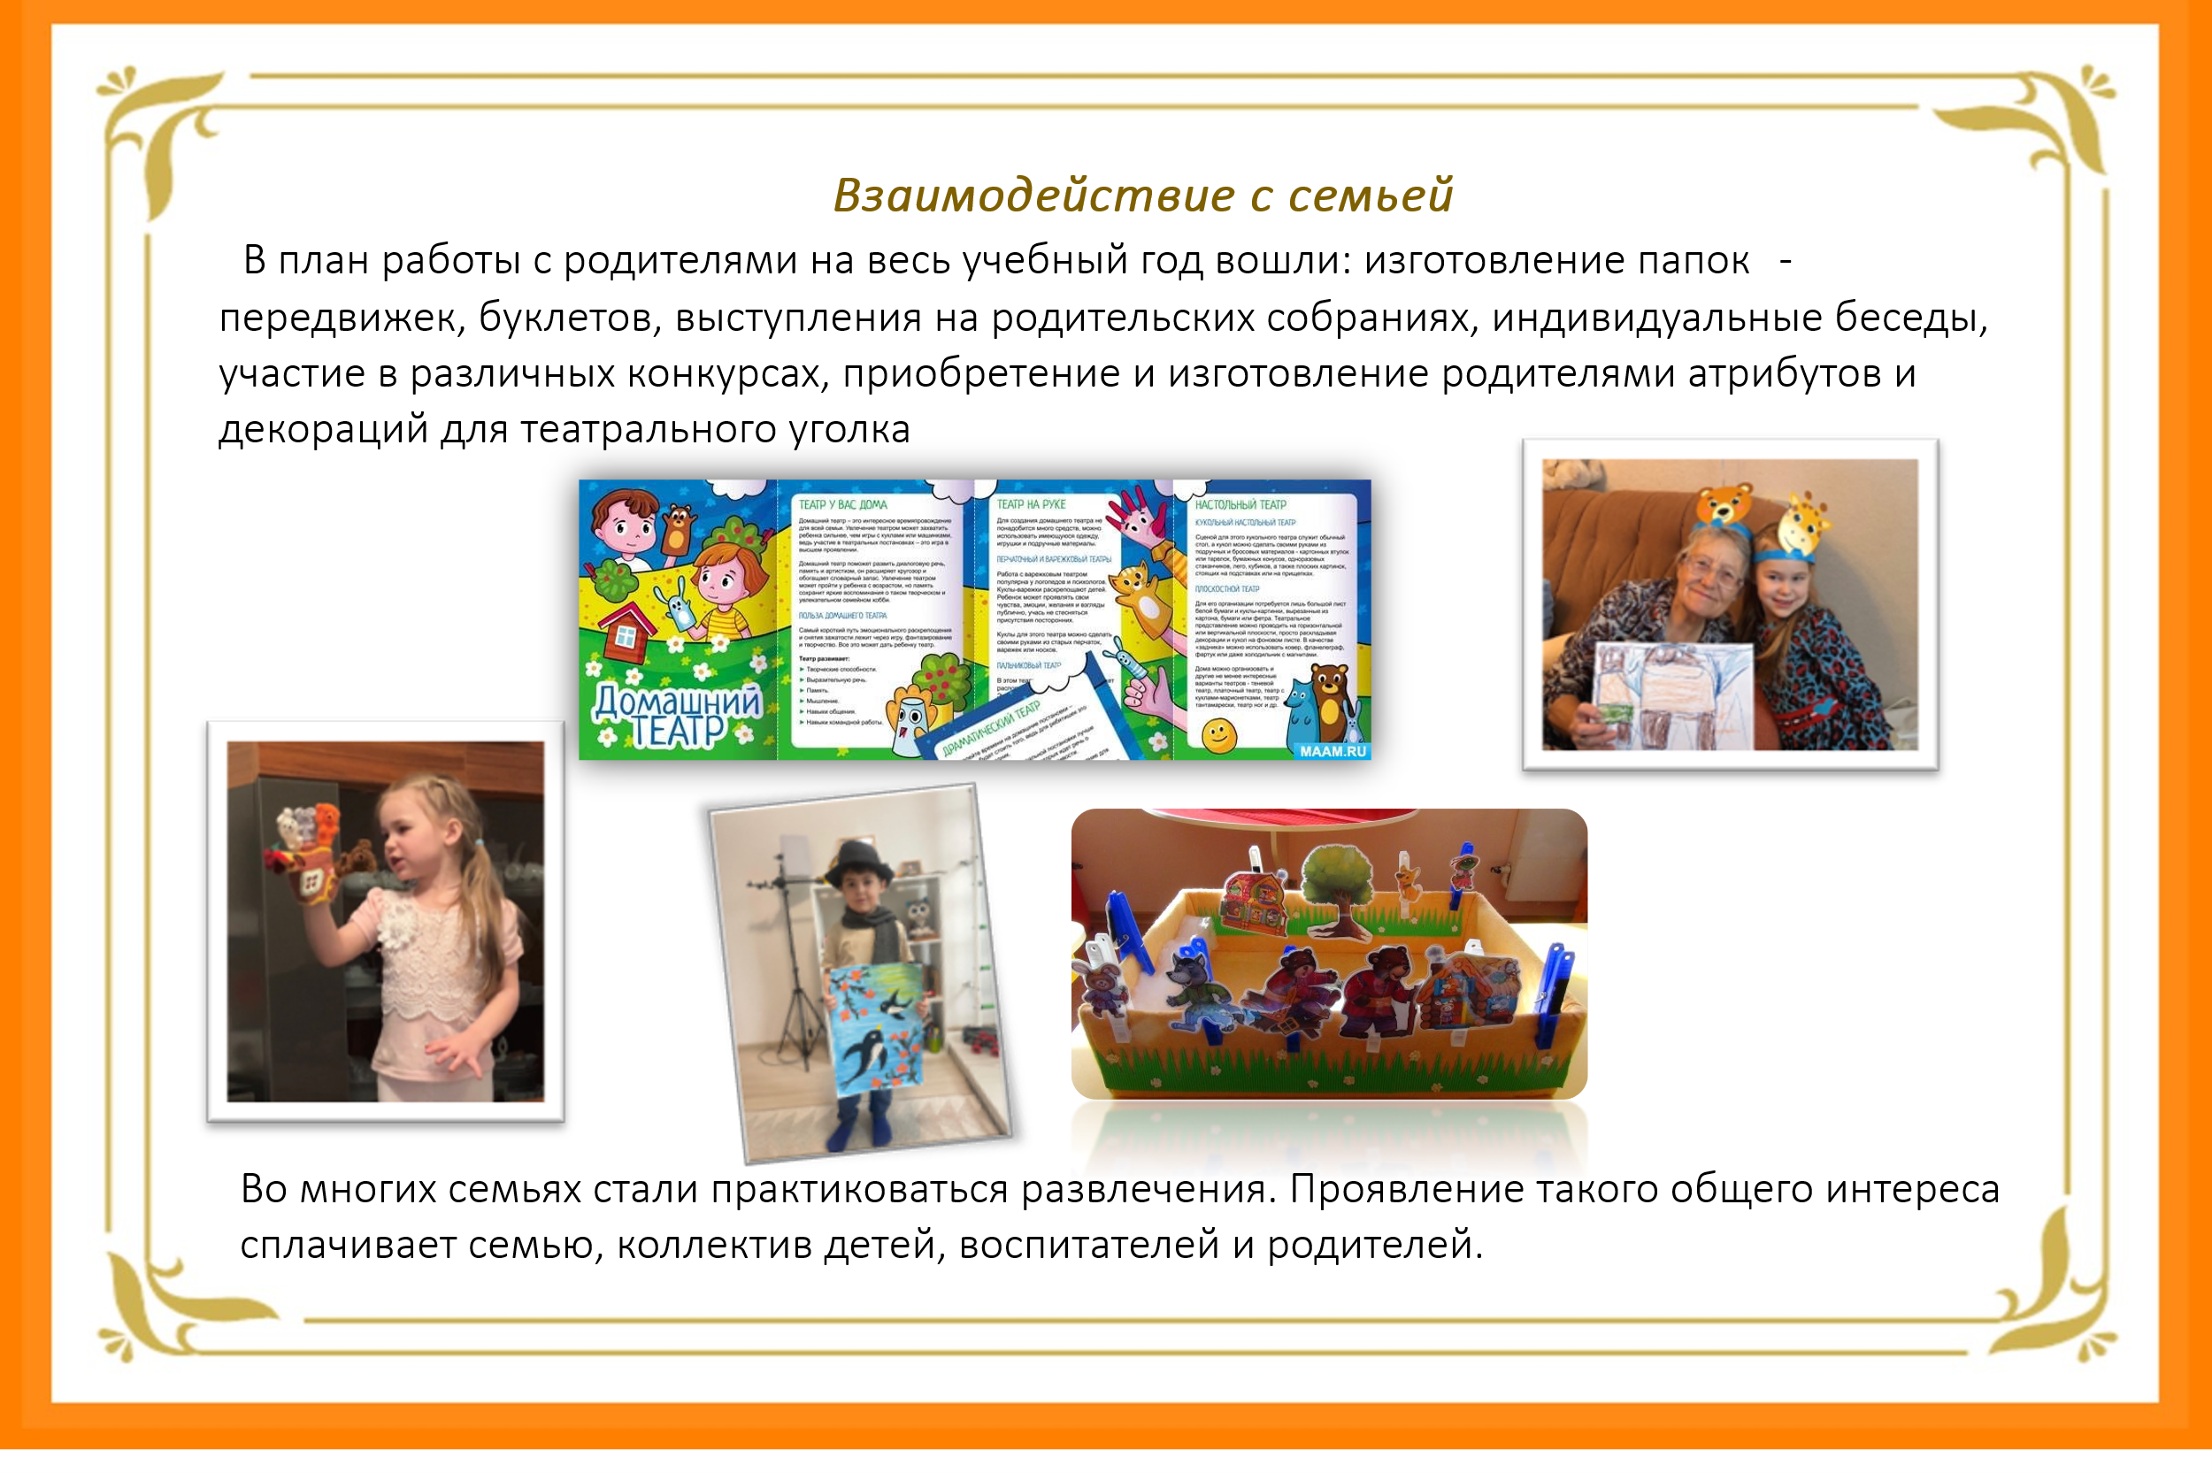

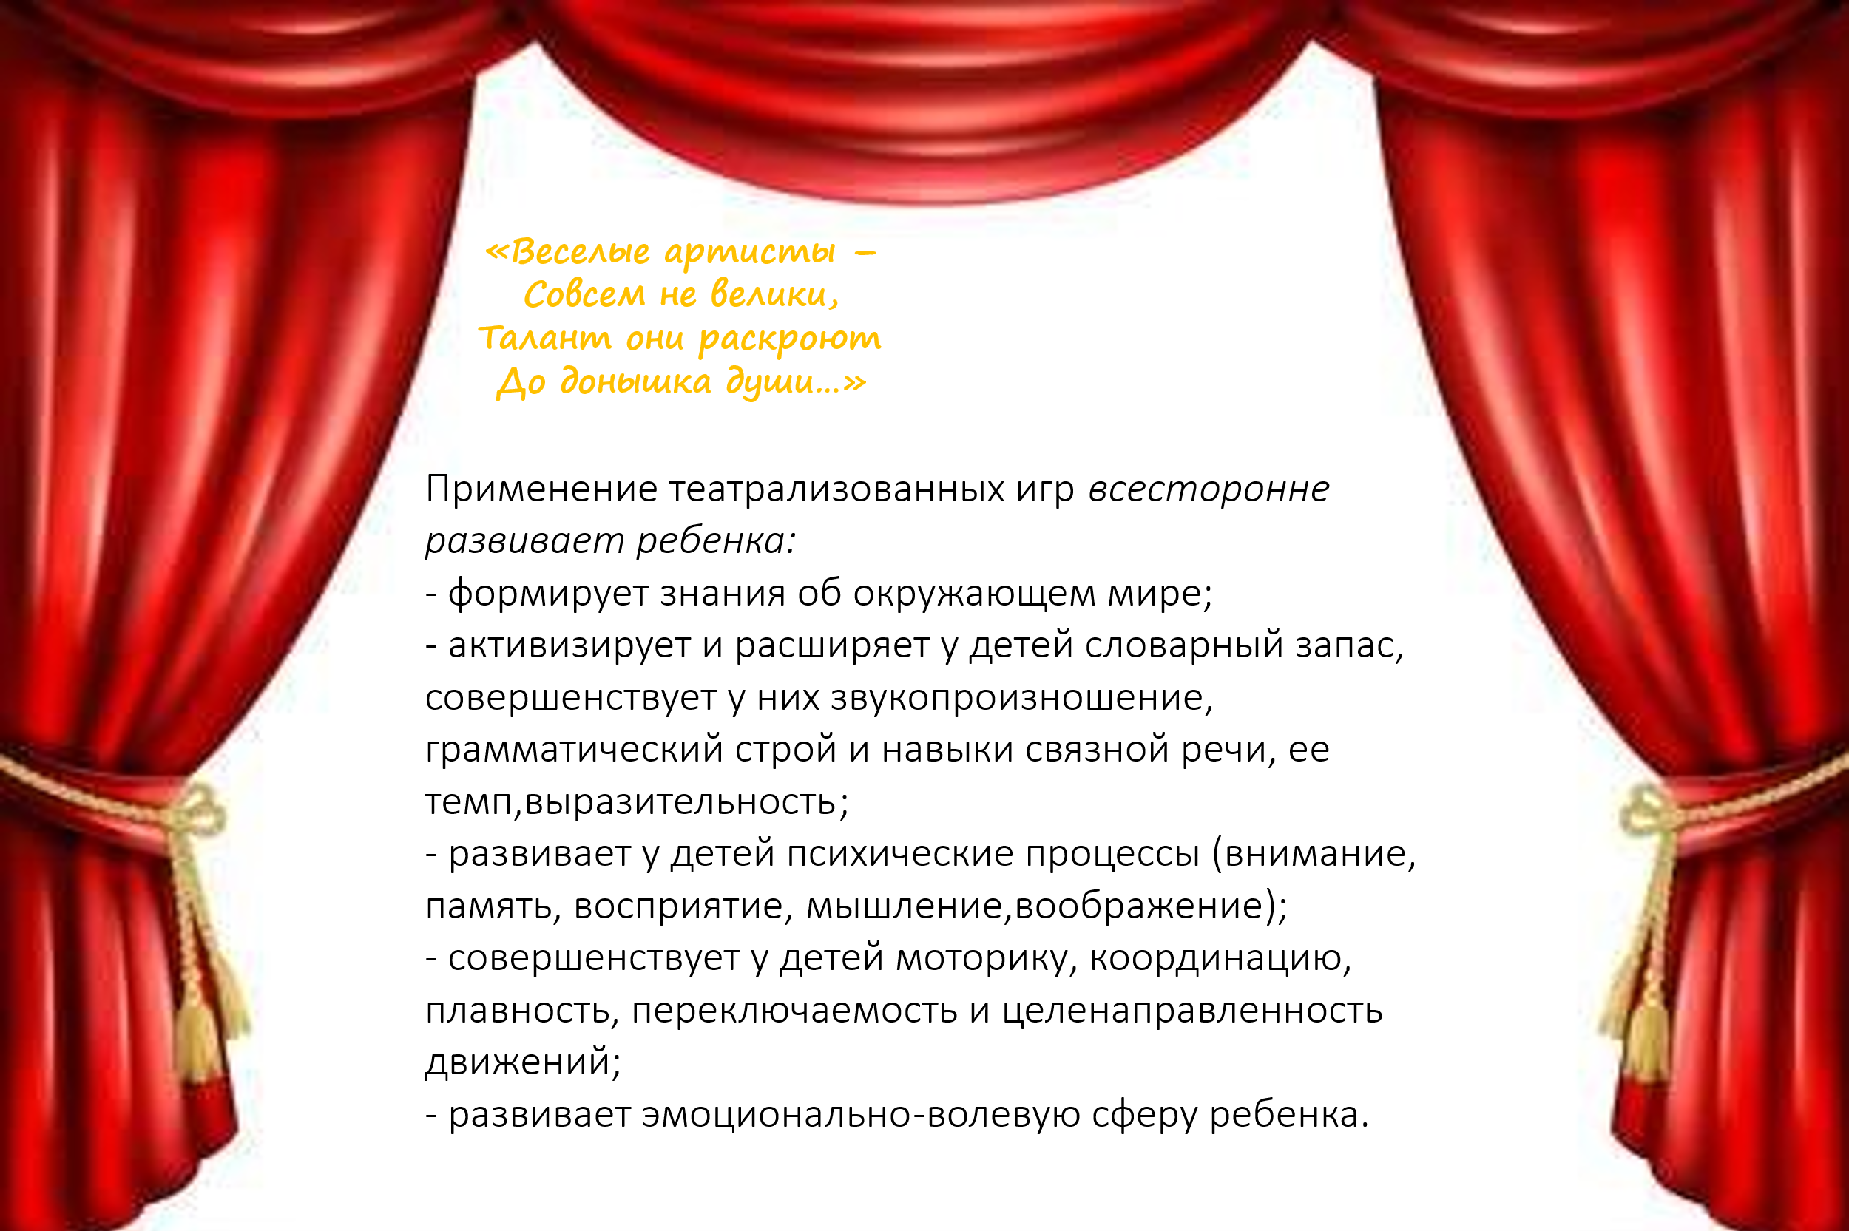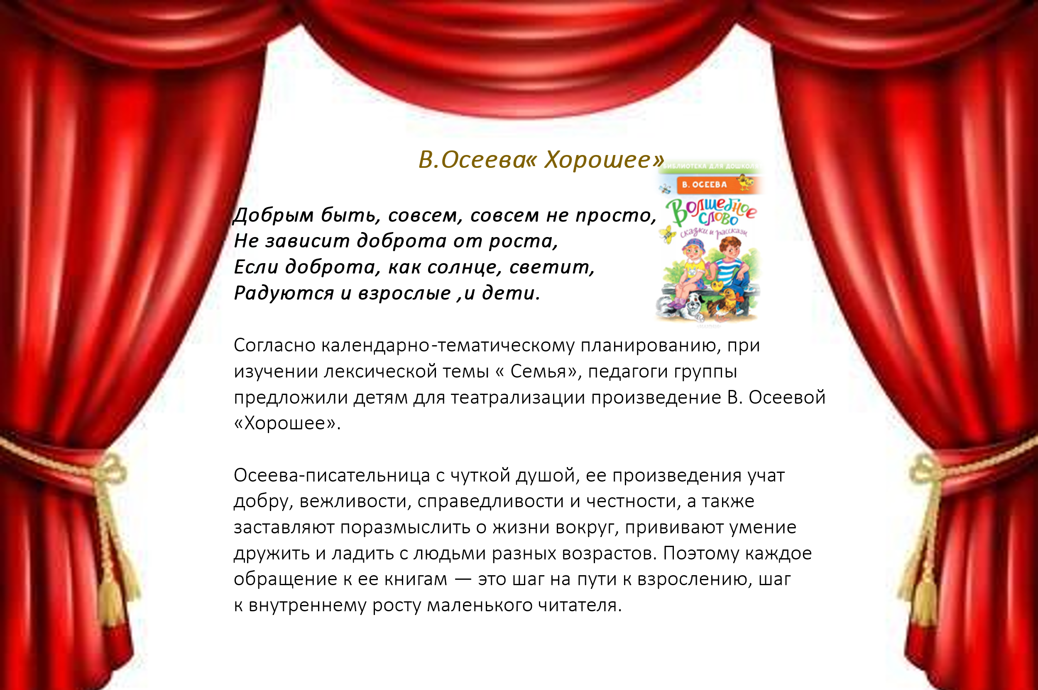
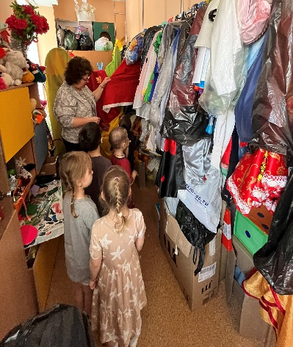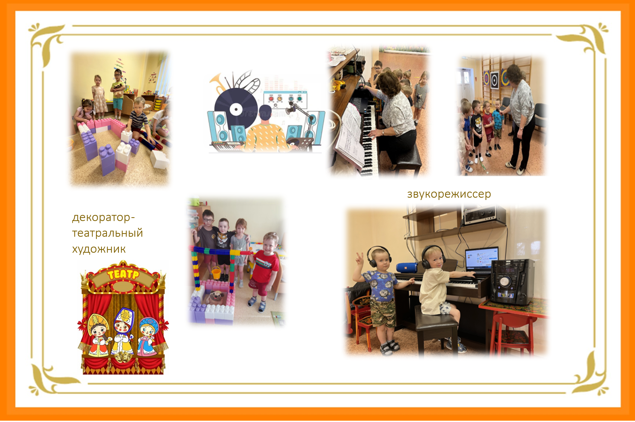

С помощью театрализованной деятельности - образовательный и коррекционный процессы проходят более легко, интересно, радостно и без принуждения. Детям очень нравится выполнять все задания в игровой и сказочной атмосфере. Театрализованная игра всегда приносит ребенку большую радость и удивление.
Этапы работы:
1.Чтение произведения.
2. Беседа
3. Просмотр экранизации, прослушали аудиозапись рассказа.
4. «Мешочек добрых дел»- рассказать какие(какое) хорошие дела ты совершил в выходные дни.
5.Подготовка к постановке в детском саду.
6.Театральная деятельность.
7. Участие команды в отборочном этапе Городского фестиваля театральных постановок «Созвездие талантов»

